Instalar rol de Active Directory en Windows server 2012
¿Qué es Active Directory?
Active Directory permite a los administradores establecer políticas a nivel de empresa, desplegar programas en muchos ordenadores y aplicar actualizaciones críticas a una organización entera. Un Active Directory almacena información de una organización en una base de datos central, organizada y accesible. Pueden encontrarse desde directorios con cientos de objetos para una red pequeña hasta directorios con millones de objetos.
Pasos
- Clic en el botón administrar

- Clic en agregar roles y características
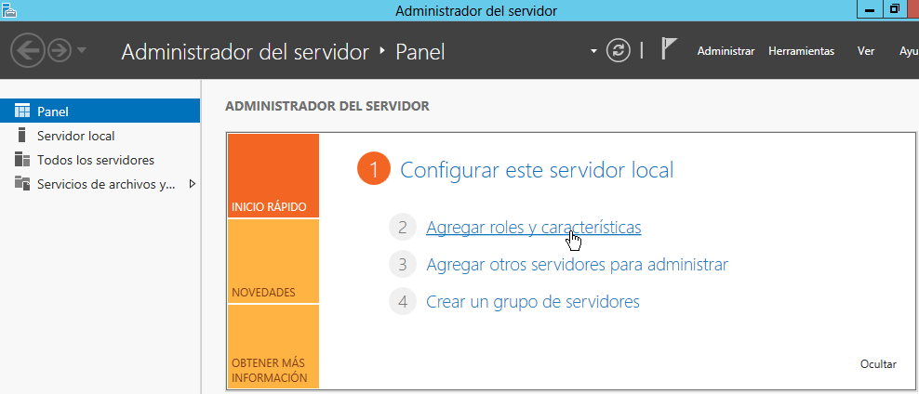
- Clic en siguiente
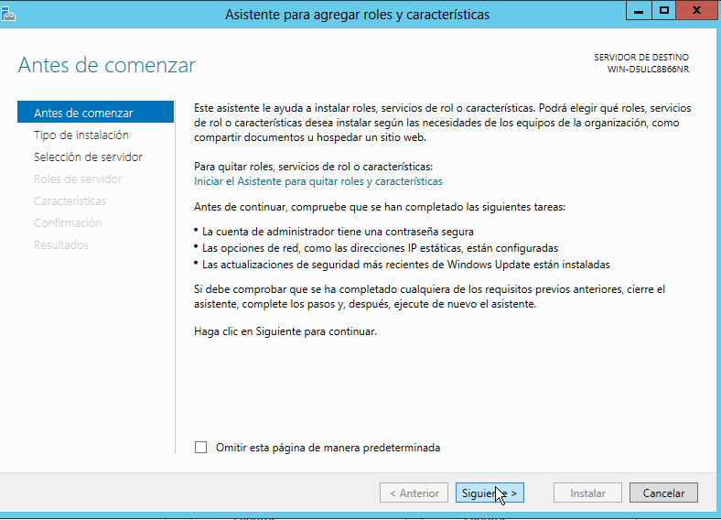
- Nos aparecerá lo siguiente nosotros damos clic en siguiente
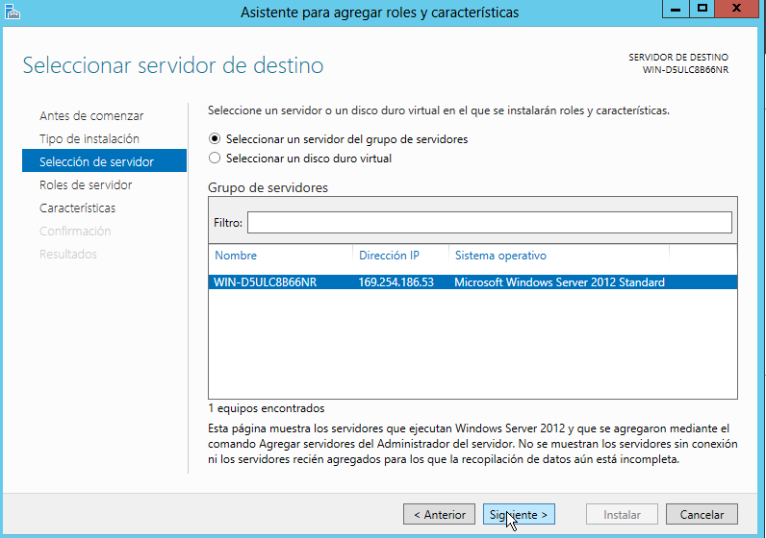
- Acá vamos a elegir los roles o servicios, una vez elegidos clic en siguiente
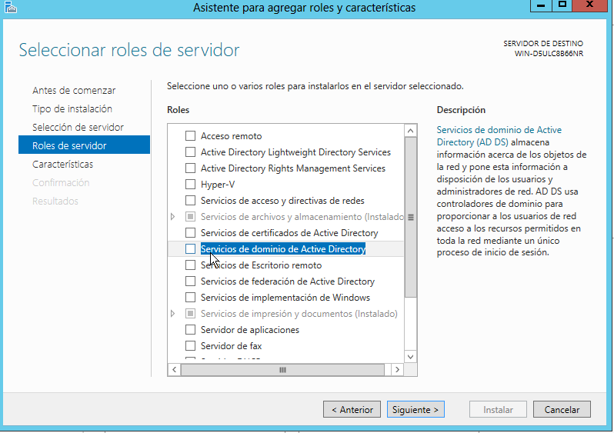
- Nos aparecerá la siguiente ventana, damos a agregar características
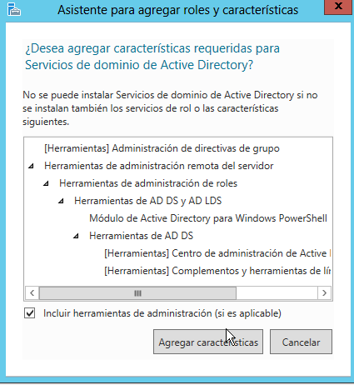
- A continuación damos clic en siguiente
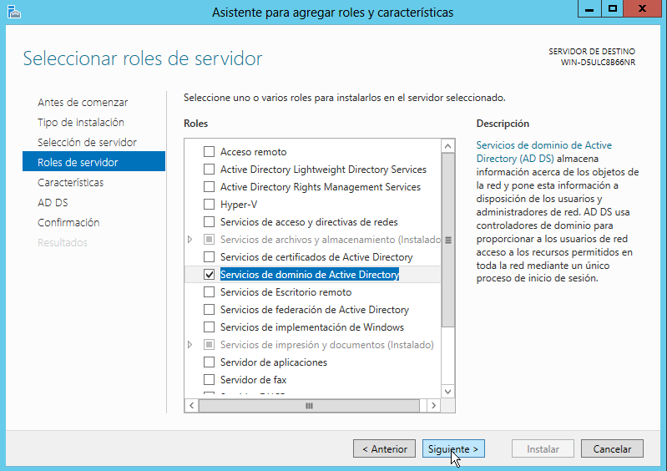
- Damos clic en siguiente
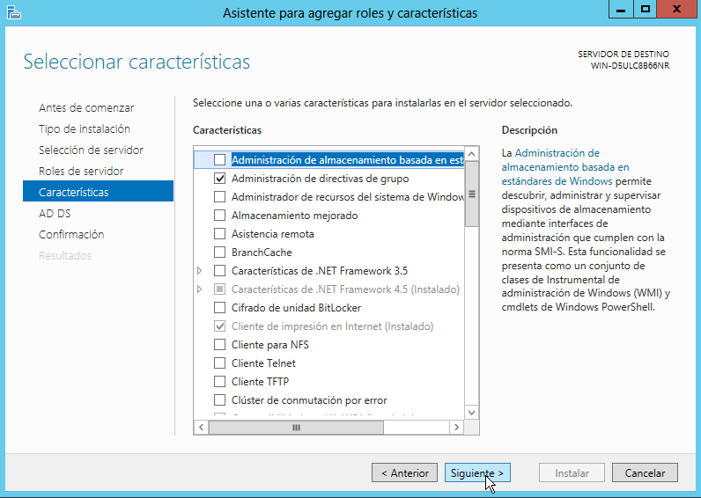
- Aparecerá la siguiente ventana damos clic en siguiente
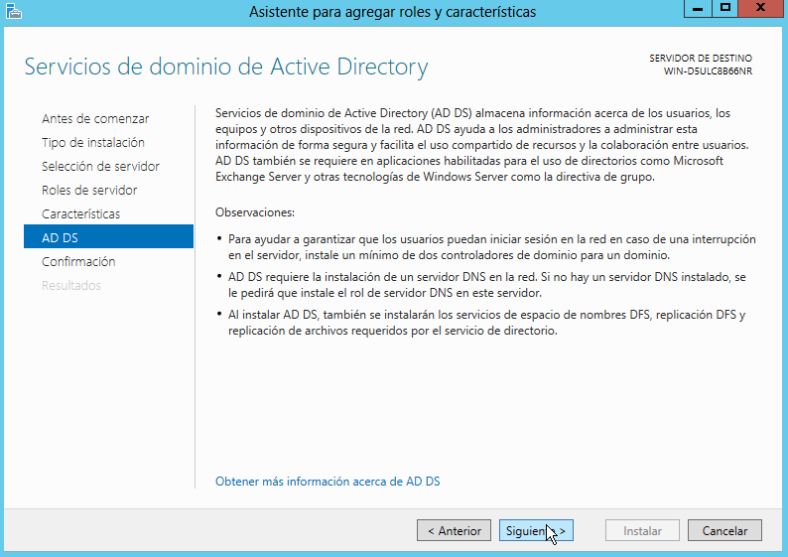
- Damos a instalar y esperamos
